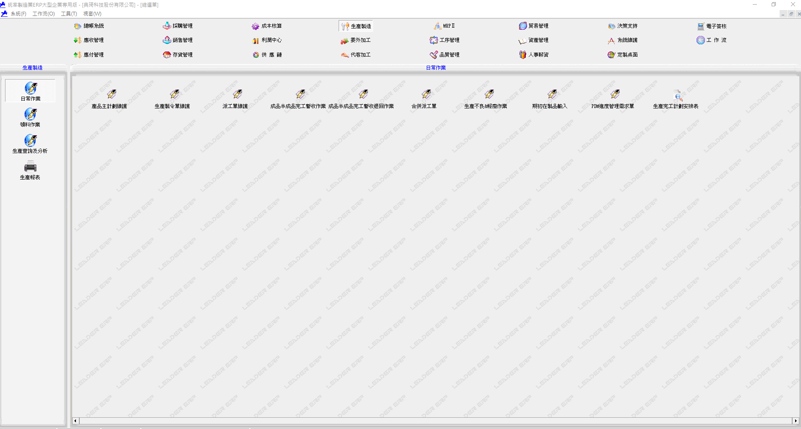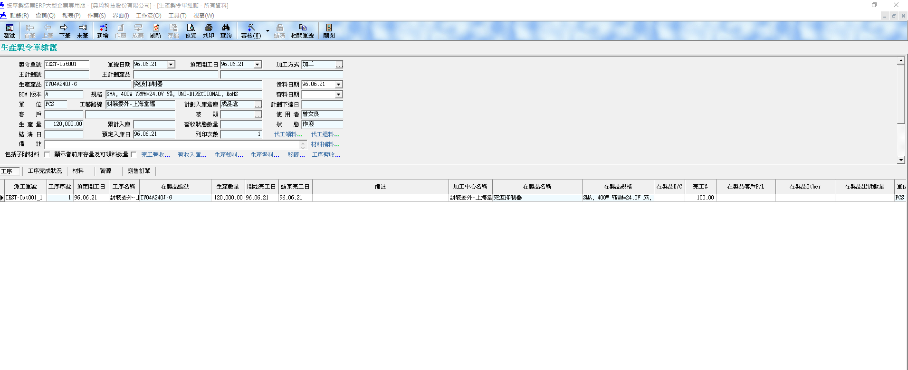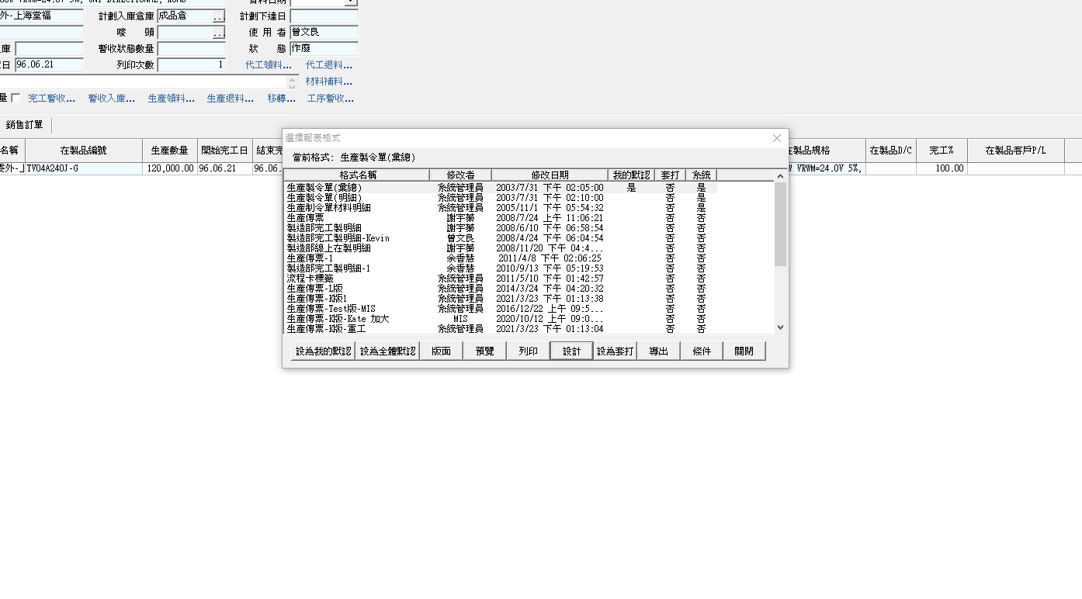

要修改 就到 設計 ，但要確保不會錯誤 可以有兩個做法。1. 一樣進入設計 > 另存新報表 > 檔名 跟此份報表名字打一樣的 >　如果ＥＲＰ上的修改錯誤了，直接到存檔的那份　>導入 直接覆蓋即可重來 2. 導出 >檔名 跟此份報表名字打一樣的 …

另一種情況，如果有人請你幫忙存到其他地方，就到派工單(這裡不太清楚) >到頁面底下確認每個欄位是否都有找到要匯入的欄位>ERP 有些欄位會對不上 > 如果有對不上的 就告知使用者 有些欄位功能沒有，你還要嗎 ? > 先確認 再幫他放入她要的地方，他有可能就不要這份了。

